L’EPINE
La Gazette municipale

Numéro 19 mars 2003

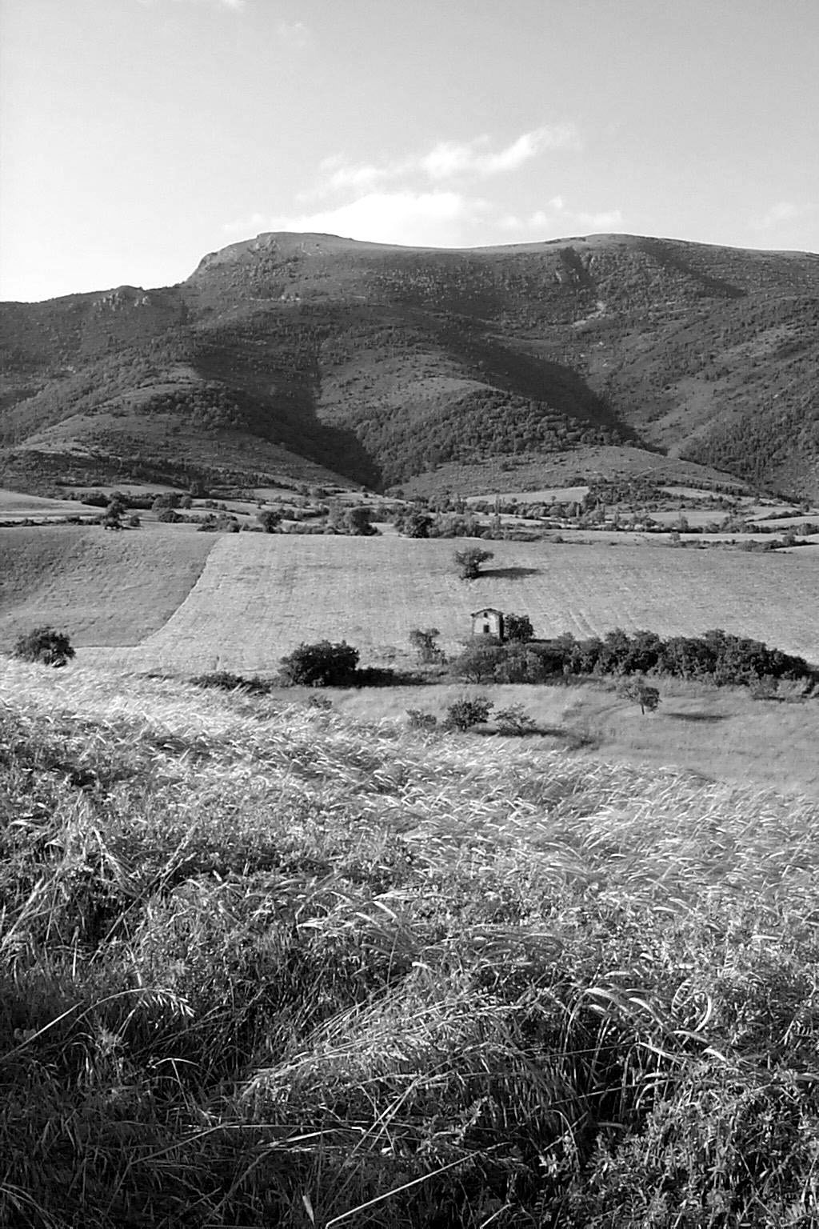

DANS CE NUMERO
- Compte-rendu de la réunion du 21/02/2003
- Visite de M°le PREFET des Hautes Alpes le 21/02/2003
- Etat Civil
- CR du conseil Communautaire de Serres du 25/02/03
- Foyer Rural, activités à venir
- La recette de la soupe de chataignes.

EE

Compte – rendu de la réunion du 21 FEVRIER 2003

Gérance auberge.
Pascal Aquino ne souhaite pas renouveler son bail à l’auberge ,nous le remercions pour le travail effectué tout au long de ces deux années .
Les annonces ayant paru dans la presse 6 candidats ont répondu.
Le maire propose de les convoquer le samedi 01/03/2003 pour une prise de contact et un premier choix .

Tour , lavoir , chapelle.
Le conseil municipal prend une nouvelle délibération pour la tour et le lavoir :
il s’agit de renoncer à la subvention de 10% du conseil général et de demander à la place une subvention de 40% de l’Europe et de l’état (les deux n’étant pas compatibles ).Les 10% du Conseil général pour la chapelle sont conservés car cette opération n’est pas éligible pour la subvention Européenne .
Pour mémoire il s’agit du lavoir du bout du village qui est à restaurer , de la tour qui est à sauver de la ruine et de la chapelle qui reste à aménager à l’intérieur et à l’extérieur.

Subventions 2003.

Le conseil vote l’attribution des subventions demandées à la mairie par les diverses associations .
Foyer Rural. 1070 E (610 E FR + 460 E Peintres dans la rue)
Comité de fêtes. 610 E
SPA des H Alpes. 122 E
FSE collége de Serres.460 E
Aides ménagéres. 228 E
Coop scolaire L’Epine. 762 E
MJC de Serres. 335 E
Pompiers de Serres. 228 E
Petite boule L’Epine. 305 E
Rallye neige et glace. 80 E
Divers . 2000 E

Parking remise.

Suite à l’offre d’échange du 6 septembre 2002 entre M° Joël Allier et la commune ( concernant la parcelle située contre le parking ) , les réponses de la consultation sont revenues.
Le conseil se prononce contre cet échange.

Travaux de la remise.
Paul Collomb explique les travaux réalisés au quartier de la remise .
Remise en état du réseau d’eau potable à la suite de la rupture d’un canalisation enterrée.
Adhésion au pays .
La CCS ayant refusé d’adhérer au pays Sisteronnais , elle se tourne maintenant vers le pays Gapençais. le CM donne son accord pour une intention d’adhérer au pays Gapençais.
Questions diverses.

Accompagnateur transport scolaire.
André Aubéric rend compte de la dernière réunion communes /parents sur la possibilité de la création d’un syndicat à vocation unique . La commune de Ribeyret n’ayant pas encore décidé de sa position , le projet reste en attente.
Travaux école.
Présentation des devis pour la remise en état du drain derrière l’école.
Devis Pascal . 3550E + 6508E (10058E)
Devis Pistono. 24700E.
Le devis de Pascal est retenu.
Demande JL Basset.
Proposition d’échange d’une parcelle de terrain devant sa grange à la Villette , contre le droit de passage derrière cette grange pour les deux habitations contiguës.
Le conseil renouvelle sa position d’être opposé aux échanges quels qu’ils soient .
Le maire propose que la commune achète une bande de terrain pour accéder aux deux habitations.

Visite de M° le Préfet des Hautes Alpes le 21/02/2003.

M° le Préfet des Hautes Alpes a effectué une tournée des communes en compagnie de M° Roy , conseiller général , le samedi 21/02.
A cette occasion , en présence du conseil municipal au complet, R Abert à présenté à M° le Préfet , les priorités du village pour un avenir proche.
- Assainissement
- Traversée de la remise par la D 94.
- Etablissement de la nouvelle carte communale.

Etat Civil.
Nous apprenons le décès brutal de Marcel Girard . Toutes nos condoléances à sa famille.

Foyer rural.
C’est le samedi 22 février qu’aura lieu la soirée gastronomique annuelle..
Cette année c’est Corinne Couturier qui prépare la soupe de châtaignes et le jambon braisé. Une animation musicale accompagnera la soirée.

Le samedi 8 février c’était la soirée crépes, gâteaux et bonne humeur !
De bonnes choses préparées de main de maître , la soirée belote « contrée » qui à suivi n’était pas triste .

Trombinoscope.

Jean Marie REYNAUD.

Natif du Gémeau, né à L’Epine il y a longtemps… Attaché à ses racines il attend avec impatience une proche retraite pour revenir vivre au pays. En dehors de son travail, il pratique la photo, la randonnée
,le vélo ..et la recherche des champignons..
Conseiller municipal depuis les dernières élections… C’ est le mari de Thérèse et le père de Delphine.

C R Conseil Communautaire

Réunion du 17/02/2003 à St Genis.

1,Présentation des comptes administratifs.
-Budget principal +203915 E
-Budget annexe base loisirs. -2511 E
-Budget annexe aérodrome. +5002 E
-Préparation du budget 2003.
2, Contrats de travail.
-Création d’un poste d’agent d’entretien à la déchetterie.
-fermeture déchetterie le samedi après midi.
-Renouvellement du contrat de chargée de mission.
-Création d’un poste d’agent d’animation sur la base de loisirs.
-Création d’un poste de chargée d’accueil à la maison des services publics.
3,Taxe de séjour.
-Excédent de recettes (env 3400E) provoqué par le passage de la taxe du régime forfaitaire au régime réel, reversé à l’office du tourisme.
4,Centre d’insémination artificielle.
- L’avant projet sommaire est réalisé et arrêté. Le projet se poursuit , avec cependant un coût estimatif supérieur aux prévisions ( + 190K€).Le plan de financement a été revu avec les différents partenaires.
5,Questions diverses.
-Convention annuelle d’entretien des sentiers avec nature et emploi
-Convention avec le SIVU pour le fonctionnement de l’école de musique jusqu’en juin 2003.
-Dossier de financement du Pôle d’initiative d’économie solidaire approuvé.
-Réflexion sur l’adhésion à un pays.
.La non adhésion au pays Sisteronnais gèle les projets du contrat montagne.
-Un conseil est prévu le 25/02 avec ordre du jour l’adhésion à un pays.

Réunion du 25/02/2003 à Serres.

-Adhésion à un pays. Deux possibilités s’offrent au CC , le pays Sisteronais –Buëch ou le Gapençais , avec chacun des possibilités différentes. Avant de décider , le CC souhaite rencontrer Mme Martinez (député) et M° Massot (président de la CC des deux buëchs ).Le CC souhaite associer largement à ces rencontres l’ensemble du CC ainsi que les représentants du CC haut Buëch.
-Plan de financement du centre « petite enfance »
-Délégué socioprofessionnel pour Leader +.

Reunion du samedi 1 mars pour les candidats à la reprise del’auberge.
Conseil au complet ce samedi 1er pour examiner les candidatures des repreneurs potentiels de l’auberge.
Six réponses à l’appel d’offre ; Après audition des candidats le conseil vote pour choisir les trois meilleurs profils .
Ce sont , par ordre ;Marilyn Marion et Michel Martinez , M°et Mme Pierrot Hervé et Christine Caillebot. Un choix définitif sera fait ultérieurement.

La petite boule de L’Epine.
Composition du bureau ( inchangé /2002 )
Président : Roger Louis – Palluel.
V Président :Jean Arce – Menso.
Trésoriére : Annick Mathieu.
Secrétaire : Robert Mathieu.
Membres : Jacques Basset , Carol Jouve , Jocelyn Mathieu , Kléber Ripert , Lionel Arce-Menso.
Nombre de licenciés en 2003 : 32.
En 2002 , l’association a organisé, en partenariat avec l’auberge, trois concours ouverts à tous les joueurs, licenciés ou non : Un doublette en mai, un triplette mixte en juin,et un tête à tête le jour de la foire.
Pour les concours du vendredi soir, la société a proposé un nouveau système d’organisation qui semble satisfaire l’ensemble des joueurs. Le bureau a donc décidé de maintenir ce type de rencontres pendant l’été.
Le 23 juin pour « la journée de la petite boule » une quarantaine de personnes se sont retrouvées autour d’une paella préparée par l’auberge. L’après-midi, la fête s’est poursuivie dans la bonne humeur, opposant les amateurs de boules dans un concours à la mêlée. L’attribution d’une coupe aux gagnants a mi-fin à ces rencontres animées, mais toujours très conviviales.
Pour l’année 2003 »La petite boule » a l’intention de reconduire ces différentes activités et désir y associer les nouveaux gérants de l’auberge comme elle l’avait fait avec tous ceux qui les ont précédés. Les boulistes leur souhaitent une entière réussite.
Calendrier des activités en 2003.
Le 3 mai – Doublette.
Le 21 juin - Journée de la petite boule.
Le 22 juin – Triplette mixte ( challenge C Mathieu ).
Pendant l’été – Concours à la mêlée le vendredi soir.
Le jour de la foire - tête-à-tête.

Foyer Rural.
Soirée gastronomique.
Un succès pour la soirée organisée par le foyer rural le 22/02/2003.
La soupe de châtaignes , le vin , le jambon braisé , la purée à l’huile d’olive ( quelques épinards pour certains irréductibles ) de Corinne et Emilie , les délicieux gâteaux au chocolat de Laure , l’animation de l’orchestre
Christophe Feuillet , le sirop de Cassis de Louisette ont fait ce qu’il fallait pour que la soirée soit réussie.
Merci aux organisateurs et aux acteurs ( avec leur batterie de moulins à légumes) qui ont su répondre à ce nouveau challenge.

Les peintres dans la rue.

Le 1er mars avait lieu dans les salles basses une réunion de préparation pour la journée des peintres 2003.
A cette occasion une quarantaine de personnes se sont retrouvées autour d’un pot et d’un buffet froid .
Jacky Gayard dans sa présentation rappelle que la journée aura lieu le 26/07 , et découvre l’affiche 2003.
Affiche réalisée par Rolland Laprévote avec une aquarelle de Patrica Mingot.
A vos pinceaux , les inscriptions peuvent commencer …

Randonnée du mois d’aout.

Cette année la randonnée du foyer va nous emmener dans les Baronnies , si tout va bien du côté de Buis.
Une promenade de 4 jours à travers les collines , avec bivouac le soir et dodo sous la tente !
Avec bien sur une assistance logistique pour transporter les sacs et les repas des plus fatigués …
Les dates retenues sont les 14/15/16/17 Août , départ de L’Epine.. On peut déjà se faire inscrire .

Ecole communale.
Une bonne nouvelle pour l’école.
Par l’intermédiaire de l’un des ses collaborateur ( JM Reynaud), la société Shell vient de faire don de cinq micros ordinateurs à l’école de L’Epine dans le cadre de la réorganisation de son parc matériel. Ces micros ordinateurs seront opérationnels sous peu ( ils sont déjà sur place ).Les élèves pourront ainsi se former plus facilement à ces nouvelles technologies.
Un grand merci à Shell qui vient de donner à peu prés 800 appareils à l’Académie d’Aix en Provence….

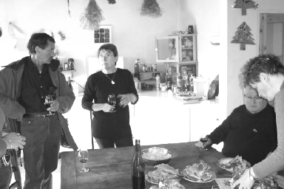
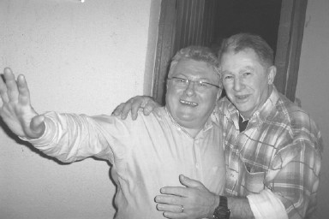

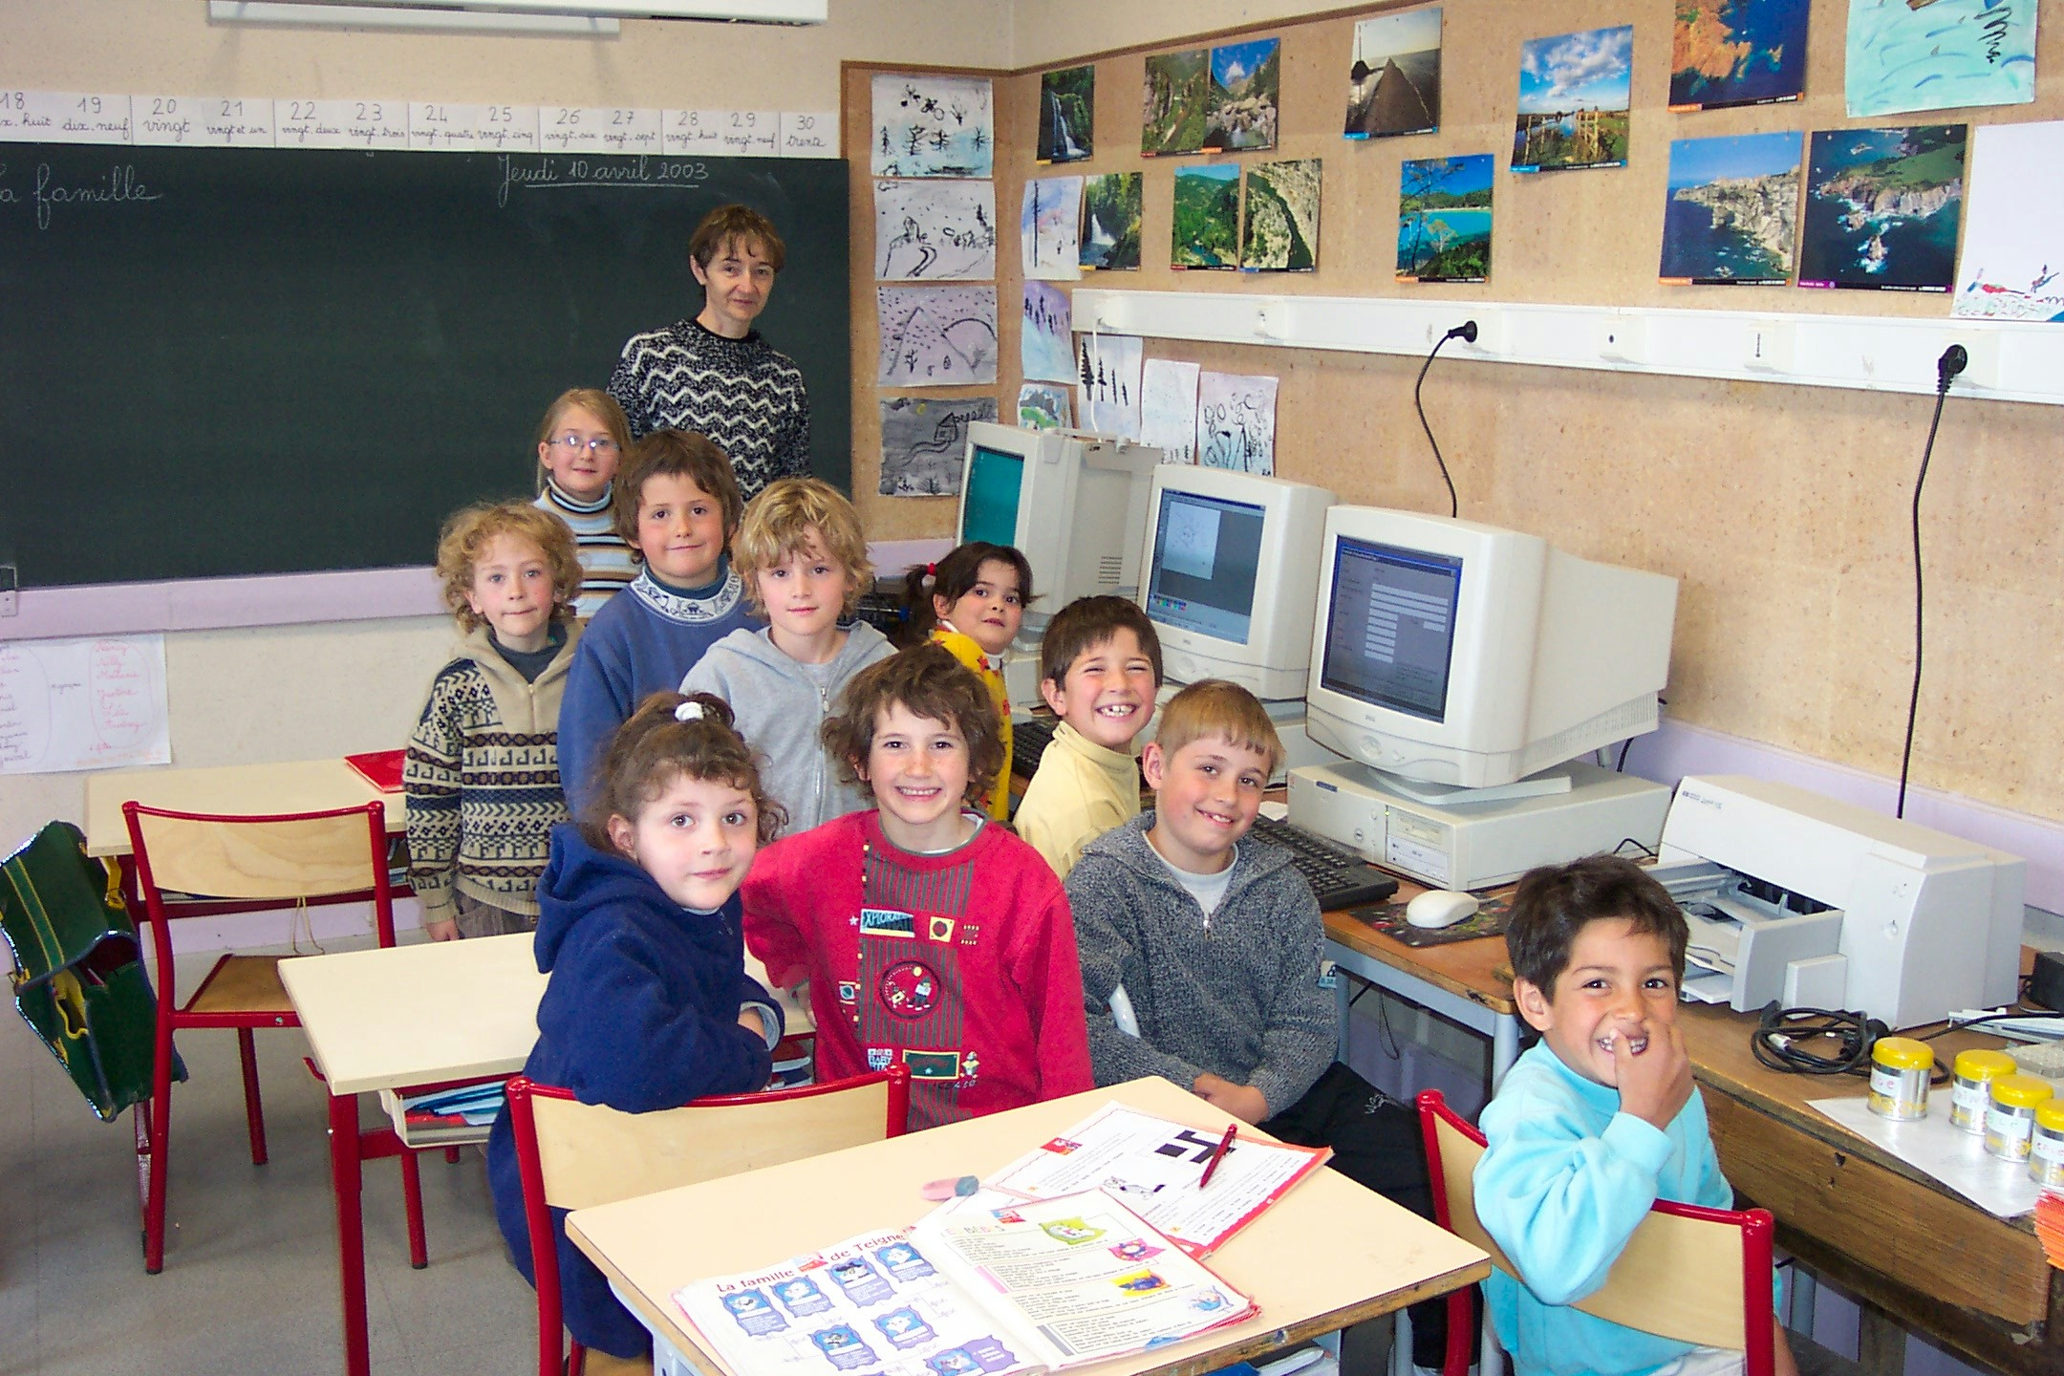
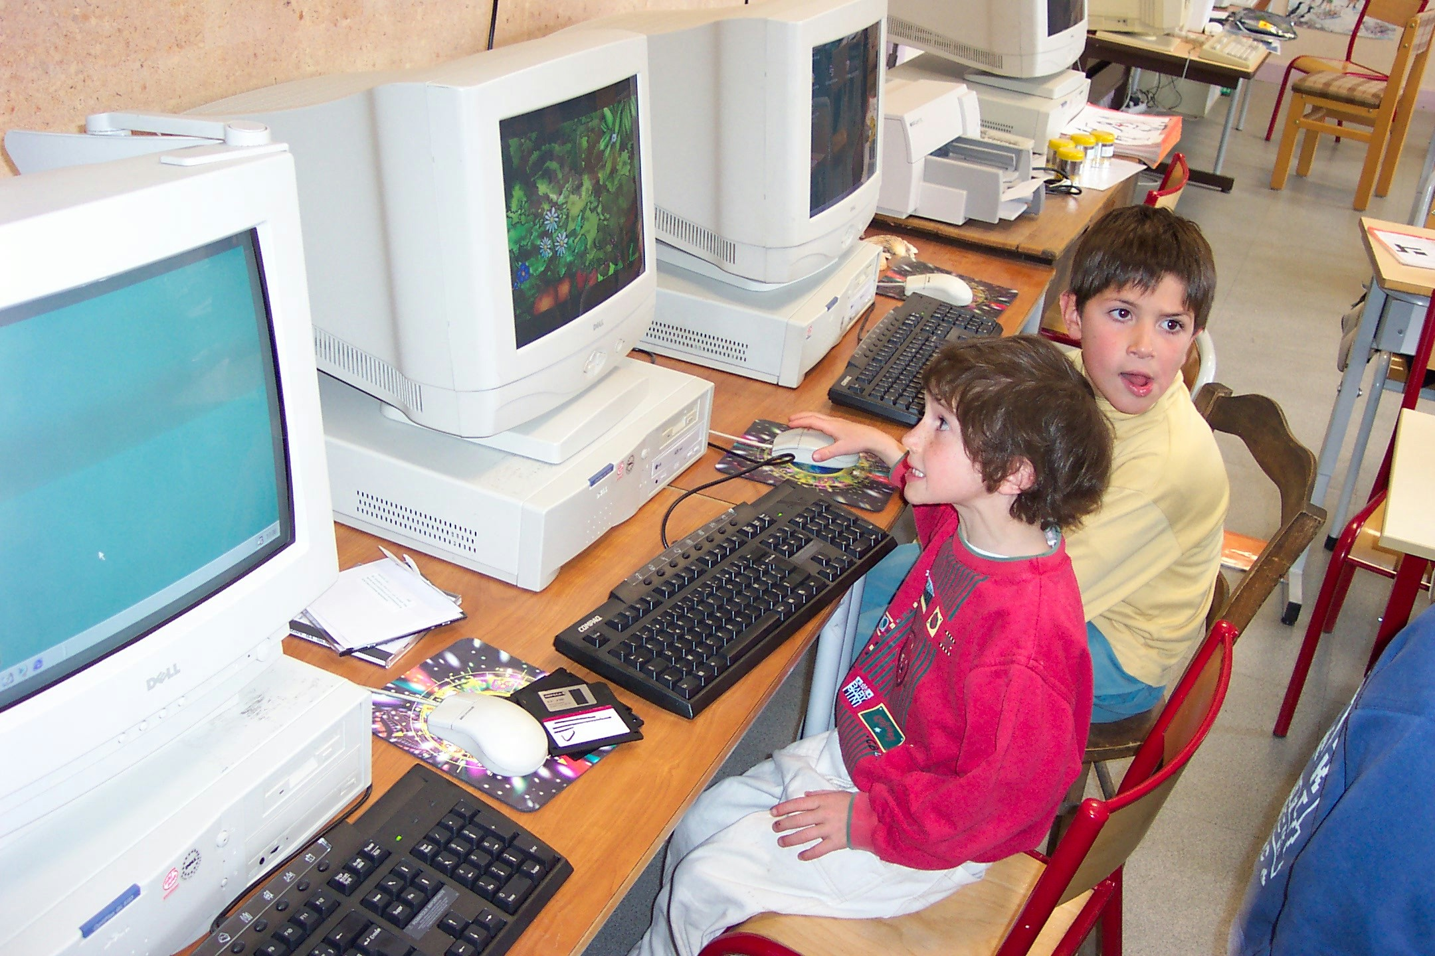

La recette de la soupe à la châtaigne.

Pour 10 personnes .

il faut ; 1 petit talon de jambon cru ( un peu sec)
1 petit talon de jambon cuit.
4/500gr de châtaignes congelées ou séchées sous vide.
5 /6 pommes de terres.
1 ou 2 branches de céleri.
1 poireau.
3 / 4 carottes.
2 / 3 oignons.
3 / 4 courgettes.
Sel, poivre et huile d’olive ( qualité qui peut chauffer ).

La veille ;
Mettre le talon de jambon cru à l’eau froide avec un bouquet garni , poivrer saler légèrement et faire chauffer tout doucement.
Ecumer et laisser cuire environ 1 à 2 heures ( il faut toujours que le talon de jambon soit couvert par le bouillon, si besoin rajouter de l’eau au fur et à mesure ).
Laisser refroidir au mettre une nuit au réfrigérateur.

Le jour dit ;
Dégraisser le dessus, decouenner le jambon et passer le bouillon ( le garder au frais )
Hacher les deux qualités de jambon.
Couvrir le fond d’un faitout ( suffisamment grand ) avec de l’huile d’olive Saler, poivrer et mettre doucement à chauffer … y jeter les oignons, le poireau, le céleri, et les carottes coupées en petits dés. Faire blondir
( presque confire ) tout en remuant souvent. Quand les ingrédients sont prêts y incorporer les jambons hachés et bien remuer ( faire presque roussir ), mouiller avec le bouillon de cuisson que l’on a gardé au frais , porter à ébullition .
Rajouter les pommes de terre , les courgettes et les châtaignes , réajuster l’assaisonnement ,porter à ébullition , ensuite faire cuire à feu modéré pendant 2 heures à couvert en remuant de temps en temps.
Passer le tout au moulin à légumes avec la grille moyenne.
Repasser le tout au moulin à légumes avec la grille fine !

Bien remuer avant de servir !

C’est tout… !



